效果评估水平化设计方案

状态： | 草稿 | 标识号：
 | 评审 | 当前版本： | 1.0
 | 初始版 | 前一版本：
 | 修订版 | 发布日期： | 20190318

修改历史
日期 | 版本 | 作者 | 修改内容 | 评审号 | 变更号
20190318 | 0.1 | 薛艳 | 新文件

目录
1 引言（Introduction） 4
1.1 编写目的（Purpose） 4
1.2 读者对象（Reader） 4
1.3 项目背景(Background of Project) 5
1.4 编写目标(Goal) 5
2 效果评估总体结构 5
2.1 总体设计 5
3 效果评估内容设计 6
3.1 券渠道来源层（公用层） 6
3.1.1 数据源表 6
3.1.2 处理步骤 7
3.1.3 输出结果 7
3.2 券效果维度层（公用层） 7
3.2.1 数据源表 7
3.2.2 处理步骤 8
3.2.3 输出结果 8
3.3 券效果指标层 9
3.3.1 主流券报表 9
3.3.1.1 ABTEST报表 9

引言（Introduction）

编写目的（Purpose）
随着智能化营销系统的发展，业务的多样化与复杂化，例如券模板的复用等，目前按券模板号统计效果的评估方式已不再满足现有的需求，因此在推动上游源系统进行渠道打标分类的同时，智能化营销的效果评估将按照渠道维度进行统计。

读者对象（Reader）
智能营销系统的相关人员。

项目背景(Background of Project)
该项目为CRM智能营销项目，效果评估则是对该项目中的各策略从多维度的角度评估出该策略的实际效果与表现，从中发现可能的优化点，进而推动智能营销的改善与优化。

编写目标(Goal)
目标是清晰描述智能营销效果评估的渠道化设计。

效果评估总体结构

总体设计
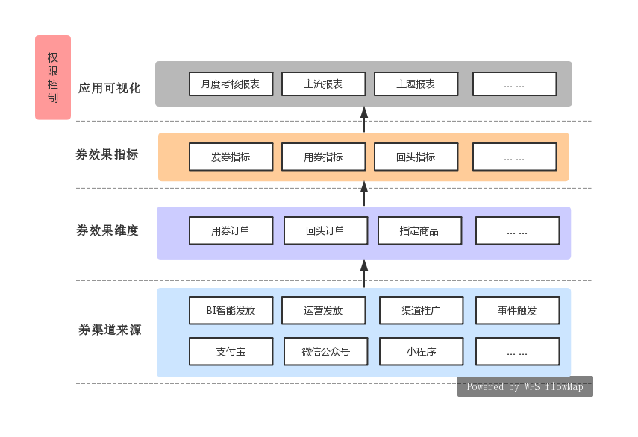

明细设计
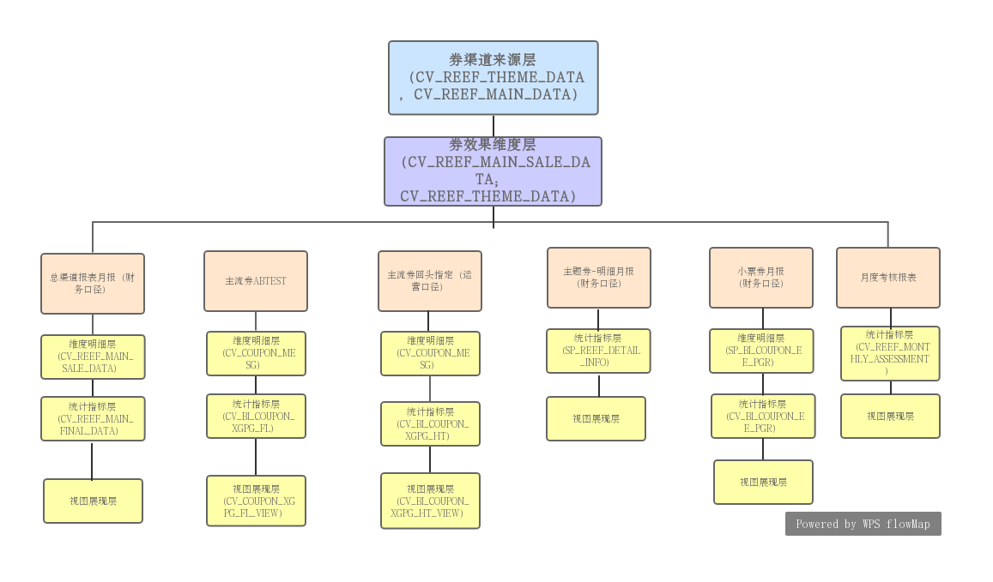

效果评估内容设计

券渠道来源层（公用层）

数据源表
《券日志信息表》："_SYS_BIC"."YF_BI.DW.CRM/CV_REEF_ZT_COUPON"。当日发券及当日在有效期内的所有券信息。
《券模板信息表》："_SYS_BIC"."YF_BI.DW.CRM/CV_REEF_ZT_COUPON_TEMPLATE"。所有券模板的相关信息。
《券模板创建人维表》："DM"."CONF_CRM_RE_EF_TICK_TEMP_FOUN".精准营销券模板创建人维表。

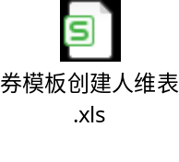
《渠道维表》："DS_COL"."SUCCEZ_CRM_RE_EF_CHNL".自定义渠道信息维度表。

《活动维表》："DS_COL"."SUCCEZ_CRM_RE_EF_ACT".自定义活动信息维度表

《非考核券模板维表》："DS_COL"."SUCCEZ_CRM_RE_EF_F_CHK_TICK_TEMP".自定义维度表
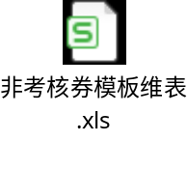

开发步骤
①Step1: 《券日志信息表》A inner join《券模板信息表》B inner join 《券模板创建人维表》C, 目的是取出在当前日期仍在有效期内所有精准营销相关券及其券模板相关信息。
关联条件：A.TEMPLATE_ID=B.UUID
B.CREATOR=C.FOUN_CODE
过滤条件： to_date(create_time)=to_date('20190227','yyyymmdd')
or (greatest(begin_time,create_time)<to_date('20190227','yyyymmdd')
and EXPIRE_TIME>to_date('20190227','yyyymmdd'))
②Step2: 外关联《渠道维表》、《活动维表》得到相关维度表里的字段（“是否考核”、“促销类型”、“效果统计方式”）信息；此处关联条件特殊，需注意！
关联条件：Step1结果集 left join 《渠道维表》D
On (Step1.source=D.LEV3_CHNL_ID or substr_before(Step1.source,’#’)=D.LEV3_CHNL_ID)
Left join 《活动维表》E on (rtrim(Step1.“活动”)=rtrim(E.ACT_TOPC_NAME) or substr_after(Step1.source,’#’)=E.ACT_TOPC_ID)
备注：《渠道维表》、《活动维表》中均有“是否考核”、“促销类型”、“效果统计方式”这三个字段，若《活动维表》中这三个字段有值则取《活动维表》中的这三个字段，若为空，则从《渠道维表》取这三字段。
③Step3: 外关联《非考核券模板维表》F，该表中存的是，渠道与活动粒度无法区分是否考核的非考核券模板编号。
关联条件：Step2 left join 《非考核券模板维表》F
On Step2.TEMPLATE_ID=F.TICK_TEMP_ID
备注：结合Step2结果集，给每一笔券记录打上“是否考核”标识，值为Y or N。

输出结果
来源 | 描述 | KEY
DS_CRM.ZT_COUPON | 数据日期 | Y
DS_CRM.ZT_COUPON | 会员编码
DS_CRM.ZT_COUPON | 券号 | Y
DS_CRM.ZT_COUPON | 三级渠道编号
DS_CRM.ZT_COUPON | 活动名称
《活动维表》 | 活动编码
DS_CRM.ZT_COUPON | 开始时间（日期）
DS_CRM.ZT_COUPON | 创建时间（日期）
DS_CRM.ZT_COUPON | 截止时间
DS_CRM.ZT_COUPON | 券模板编号
DS_CRM.ZT_COUPON_TEMPLATE | 券名称
DS_CRM.ZT_COUPON_TEMPLATE | 券类型
DS_CRM.ZT_COUPON_TEMPLATE | 创建人编号
DS_CRM.ZT_COUPON | 用券时间
DS_CRM.ZT_COUPON | 用券订单
《渠道维表》、《非考核券模板维表》 | 是否考核
《渠道维表》 | 效果统计方式
《渠道维表》 | 促销类型

券效果维度层（公用层）

数据源表
《券渠道来源层》：_SYS_BIC.YF_BI.DM.CRM/CV_REEF_COUPON_INFO，下文中简称A1。
《用券回头订单信息表》：EXT_TMP.REEF_ZT_COUPON取当日数据。（暂用该表
《订单明细表》:"_SYS_BIC"."YF_BI.DW.CRM/CV_REEF_SALE_ORDER_DETL"
《券模板指定单品表》："_SYS_BIC"."YF_BI.DW.CRM/CV_REEF_ZT_COUPON_TEMPLATE_SINGLE_GOODS"。
《券模板指定品类表》："_SYS_BIC"."YF_BI.DW.CRM/CV_REEF_ZT_COUPON_TEMPLATE_CATEGORY"。

处理步骤
①Step1: A1结果集left join 关联《用券回头订单信息表》B 。
关联条件： A1.code=B.code
取用券订单号order_code，与回头订单号back_bill_code

②Step2: Step1结果集left join 《订单明细表》C
关联条件：Step1.back_bill_code=c.SALE_ORDR_DOC
取销售额，毛利额，单品编号，品类编号，UUID，销售时间等
②Step3:外关联《券模板指定单品表》、《券模板指定品类表》，打上“是否指定商品”标识。
关联条件：1、Step2 s left join 《券模板指定单品表》 t1
on t1.good_TEMPLATE_ID=s.TEMPLATE_ID and ( t1.goods_codes=s.good_code)
2、 Step2 s left join 《券模板指定品类表》t2 on t2.CATEGORY_TEMPLATE_ID=s.TEMPLATE_ID and t2.CATEGORY_CODES=left(s.CATEGORY_CODE,length(t2.CATEGORY_CODES));

输出结果
来源 | 描述 | KEY
 | 数据日期 | Y
《券渠道来源层》 | 会员编码
《券渠道来源层》 | 券号
《券渠道来源层》 | 三级渠道编码
《券渠道来源层》 | 活动名称
《券渠道来源层》 | 活动编码
《券渠道来源层》 | 开始时间（日期）
《券渠道来源层》 | 创建时间（日期）
《券渠道来源层》 | 截止时间
《券渠道来源层》 | 券模板编码
《券渠道来源层》 | 券名称
《券渠道来源层》 | 券类型
《券渠道来源层》 | 创建人编码
《券渠道来源层》 | 用券时间
《券渠道来源层》 | 用券订单
《券渠道来源层》 | 是否考核
《券渠道来源层》 | 效果统计方式
《券渠道来源层》 | 促销类型
DW.FACT_SALE_ORDR_DETL | 会员编码
DW.FACT_SALE_ORDR_DETL | 会员卡号
DW.FACT_SALE_ORDR_DETL | 销售订单
DW.FACT_SALE_ORDR_DETL | 消费门店编码
DW.FACT_SALE_ORDR_DETL | 销售订单时间
DW.FACT_SALE_ORDR_DETL | 销售明细唯一编号(UUID) | Y
DW.FACT_SALE_ORDR_DETL | 商品编码
DW.FACT_SALE_ORDR_DETL | 品类编码
DW.FACT_SALE_ORDR_DETL | 销售金额
DW.FACT_SALE_ORDR_DETL | 销售数量
DW.FACT_SALE_ORDR_DETL | 毛利额
DS_CRM.ZT_COUPON_TEMPLATE_SINGLE_GOODS  DS_CRM.ZT_COUPON_TEMPLATE_CATEGORY | 是否指定商品

券效果指标层
报表落地层：
报表展现层：

总渠道报表月报（财务口径）
报表简介：
以渠道与开卡公司为维度，来分析计算各分公司各渠道发用券，回头指定销售等情况，以此来评估各分公司各渠道的使用情况。
备注：财务口径即对公口径，指销售效果不归因，无论何时发券，只要在本日用券销售，回头销售，则都归于本日效果。该报表主要用途为及时对外提供数据，用于提供给月度考核，损益报表等。
处理步骤：
- Step1: 以《券效果维度层》为主表，以会员编号关联门店表，得到开卡公司编码；
- Step2: 计算各统计指标；
- Step3: 导入到落地事实表；
- Step4: 前端视图开发（事实表关联相关维度表），一个时间参数。
- Step5:前端页面开发；

主流券报表

ABTEST报表（日报）
报表简介：
以生命周期、分流标识为维度，以ABTEST为方法，分析每个生命周期下实验组与对照组的每日销售情况，金额提升情况等，以此来评估各生命周期策略的实施效果。
处理步骤：
- Step1: 以当日分流信息表为主表，关联当日的“促销类型”为主流的《券效果维度层》结果集，得到各券周期会员的销售数据；
- Step2: 关联《BI发券历史表》，标记“是否有主流券”等标识
- Step3: 计算ABTEST报表各统计指标；
- Step4: 导入到落地事实表；
- Step5: 前端视图开发（事实表关联维度表），两个时间参数。
- Step6: 前端页面开发；

回头指定报表（运营口径日报）
报表简介：
以生命周期为维度，分析计算各生命周期下的每日发用券情况，回头指定销售等，以此来评估各生命周期策略的实施效果。
备注：运营口径即分析口径，指销售效果归因，无论何时用券，都需将销售效果归入到发券当日。每日都需重新统计，循环重跑刷新近七日的报表（因目前主流券报表均为七日有效期）。该报表主要用途为内部效果分析，策略分析等。
处理步骤：
- Step1: 以“促销类型”为主流的《券效果维度层》结果集为主表，关联《BI发券历史表》，得到券周期，券逻辑标识（即生命周期标识）；
- Step2: 计算回头指定报表各统计指标；
- Step3: 导入到落地事实表；（七日回头更新）
- Step4: 前端视图开发（事实表关联维度表），两个时间参数，前端页面开发；

主题券报表

主题-明细发用券情况月报（财务口径）
报表简介：
以券模板为维度，来分析计算各券模板当月的主题券明细发用券情况，回头指定销售等，以此来评估各主题券券模板的明细使用情况。
处理步骤：
- Step1: 以“促销类型”为主题的《券效果维度层》结果集为主表，以券模板编码为维度，计算各统计指标；
- Step2: 导入到落地事实表；
- Step3: 前端视图月报开发（事实表关联维度表），一个时间参数，前端页面开发；

小票月报（财务口径）
报表简介：
以券模板为维度，来分析计算各券模板当月的小票发用券情况，回头指定销售等，以此来评估各小票券券模板的明细使用情况。
处理步骤：
- Step1: 以小票分流表为主表，关联以“促销类型”为小票的《券效果维度层》结果集，关联《小票发券历史表》，得到分流标识，购券订单等维度；
- Step2: 计算各统计指标；（首次购买订单的门店为发券门店，实际用券的为用券门店）
- Step3: 导入到落地事实表；
- Step4: 前端视图开发（事实表关联维度表），前端页面开发；

月度考核月报（财务口径）
报表简介：
以各渠道为维度，汇总主流、主题、小票中考核部分。
处理步骤：
- Step1: 分别从总渠道报表落地表，ABTEST落地表汇总主流、主题、小票中考核部分；
- Step2: 导入到落地事实表；
- Step3: 前端视图开发（事实表关联维度表），前端页面开发；

